2023年度

中共峨边彝族自治县委机构编制委员会办公室单位决算

目 录
公开时间：2024年10月28日

第一部分 部门概况…………………………………………………1一、部门职责…………………………………………………..1
二、机构设置…………………………………………………. 2
第二部分 2023年度部门决算情况说明…………………………...3
一、收入支出决算总体情况说明………………………………3
二、收入决算情况说明…………………………………………3
三、支出决算情况说明…………………………………………4
四、财政拨款收入支出决算总体情况说明……………………5
五、一般公共预算财政拨款支出决算情况说明………………5
六、一般公共预算财政拨款基本支出决算情况说明…………7
七、财政拨款“三公”经费支出决算情况说明………………8
八、政府性基金预算支出决算情况说明……………………. 9
九、国有资本经营预算支出决算情况说明………………… 9
十、其他重要事项的情况说明……………………………… 9
第三部分 名词解释………………………………………………. 11
第四部分 附件……………………………………………………. 14
第五部分 附表……………………………………………………. 28
一、收入支出决算总表………………………………………28
二、收入决算表………………………………………………28
三、支出决算表………………………………………………28
四、财政拨款收入支出决算总表……………………………28
五、财政拨款支出决算明细表………………………………28
六、一般公共预算财政拨款支出决算表……………………28
七、一般公共预算财政拨款支出决算明细表………………28
八、一般公共预算财政拨款基本支出决算明细表…………28
九、一般公共预算财政拨款项目支出决算表………………28
十、政府性基金预算财政拨款收入支出决算表……………28
十一、国有资本经营预算财政拨款收入支出决算表………28
十二、国有资本经营预算财政拨款支出决算表……………28
十三、财政拨款“三公”经费支出决算表…………………28

第一部分 部门概况

一、部门职责
县委编办是在县委机构编制委员会领导下负责全县行政管理体制和机构改革及机构编制管理的工作部门，主要职能职责包括以下几个方面：
（1）贯彻执行中央和省、市关于行政管理体制和机构改革、事业单位改革及机构编制管理的方针政策、法律法规规章，组织草拟机构编制管理规范性文件并实施监督。
（2）拟定全县行政管理体制改革和机构改革方案并组织实施，审核县级各部门“三定”规定和乡镇机构改革方案，指导、协调全县行政管理体制改革和机构改革，参与行政审批制度改革工作。
（3）按规定上报跨层级调整行政编制事项。负责全县行政事业编制总量控制和机关事业单位机构编制实名制管理工作。对县级机关和县属事业单位使用空缺编制补充人员进行核批。
（4）负责县委、县政府各部门，县人大、县政协机关，县法院、县检察院机关，县人民团体机关的机构编制管理工作。协调县级各部门之间以及与乡镇的职责分工。
（5）拟定全县事业单位改革总体方案并组织实施，负责县属事业单位机构编制管理，审核县属事业单位的机构编制方案，负责拟参照公务员管理事业单位职责的审核上报工作。
（6）监督检查全县行政管理体制改革和机构改革方案及机构编制规定执行情况，开展县政府部门“三定”规定执行情况评估工作。
（7）负责全县事业单位登记管理、党政群机关事业单位（含民办非企业）政务和公益中文域名注册管理工作。
（8）承办县委、县政府和县机构编制委员会交办的其他工作。

二、机构设置
中共峨边彝族自治县委机构编制委员会办公室下属二级预算单位1个，其中行政单位0个，参照公务员法管理的事业单位1个，其他事业单位0个。
纳入中共峨边彝族自治县委机构编制委员会办公室2023年度部门决算编制范围的二级预算单位1个。

第二部分 2023年度部门决算情况说明

一、收入支出决算总体情况说明
2023年度收、支总计均为187.35万元。与2022年度相比，收、支总计各增加39.54万元，增长26.75%。主要变动原因是人员增加，保险基数增加。

（图1：收、支决算总计变动情况图）（柱状图）

二、收入决算情况说明

2023年度本年收入合计187.35万元，其中：一般公共预算财政拨款收入186.1万元，占99.33%；政府性基金预算财政拨款收入1.25万元，占0.67%；国有资本经营预算财政拨款收入0万元，占0%；上级补助收入0万元，占0%；事业收入0万元，占0%；经营收入0万元，占0%；附属单位上缴收入0万元，占0%；其他收入0万元，占0%。

（图2：收入决算结构图）（饼状图）

三、支出决算情况说明

2023年度本年支出合计187.35万元，其中：基本支出183.61万元，占98%；项目支出3.74万元，占2%；上缴上级支出0万元，占0%；经营支出0万元，占0%；对附属单位补助支出0万元，占0%。

（图3：支出决算结构图）（饼状图）

四、财政拨款收入支出决算总体情况说明
2023年度财政拨款收、支总计均为187.35万元。与2022年度相比，财政拨款收、支总计各增加39.54万元，增长26.75%。主要变动原因是人员增加，保险基数增加。

（图4：财政拨款收、支决算总计变动情况）（柱状图）

五、一般公共预算财政拨款支出决算情况说明

（一）一般公共预算财政拨款支出决算总体情况
2023年度一般公共预算财政拨款支出186.1万元，占本年支出合计的99.33%。与2022年度相比，一般公共预算财政拨款支出增加38.28万元，增长25.89%。主要变动原因是人员增加，保险基数增加。

（图5：一般公共预算财政拨款支出决算变动情况）（柱状图）

（二）一般公共预算财政拨款支出决算结构情况
2023年度一般公共预算财政拨款支出186.09万元，主要用于以下方面：一般公共服务支出136.74万元，占73.48%；社会保障和就业支出30.26万元，占16.26%；卫生健康支出5.98万元，占3.22%；住房保障支出13.11万元，占7.04%。
（图6：一般公共预算财政拨款支出决算结构）（饼状图）

（三）一般公共预算财政拨款支出决算具体情况

2023年度一般公共预算支出决算数为186.09万元，完成预算100%。其中：
1.一般公共服务（类）组织事务（款）其他组织事务支出（项）：支出决算为136.74万元，完成预算100%，决算数与预算数持平。
2.社会保障和就业（类）行政事业单位养老支出（款）机关事业单位基本养老保险缴费支出（项）： 支出决算为17.85万元，完成预算100%，决算数与预算数持平。
3.社会保障和就业（类）行政事业单位养老支出（款）机关事业单位职业年金缴费支出（项）： 支出决算为10.30万元，完成预算100%，决算数与预算数持平。
4.卫生健康（类）行政事业单位医疗（款）行政单位医疗（项）：支出决算为5.98万元，完成预算100%，决算数与预算数持平。
6.住房保障支出（类）住房改革支出（款）住房公积金（项）：支出决算为13.11万元，完成预算100%，决算数与预算数持平。
6.社会保障和就业（类）其他社会保障和就业支出（类）其他社会保障和就业支出（款）：支出决算为2.1万元，完成预算100%，决算数与预算数持平。

六、一般公共预算财政拨款基本支出决算情况说明
2023年度一般公共预算财政拨款基本支出183.61万元，其中：
人员经费157.1万元，主要包括：基本工资36.41万元、津贴补贴27.19万元、奖金42.35万元、伙食补助费1.79万元、机关事业单位基本养老保险缴费17.85万元、职业年金缴费10.31万元、职工基本医疗保险缴费5.5万元、公务员医疗补助缴费0.48万元、其他社会保障缴费2.11万元、住房公积金13.11万元。
公用经费26.51万元，主要包括：办公费6.72万元、印刷费1.43万元、邮电费0.37万元、差旅费4.9万元、公务接待费0.2万元、工会经费1.84万元、福利费1.23万元、其他交通费用7.93万元、其他商品和服务支出1.89万元。

七、财政拨款“三公”经费支出决算情况说明

（一）“三公”经费财政拨款支出决算总体情况说明
2023年度“三公”经费财政拨款支出决算为0.19万元，完成预算100%，较上年度减少0.02万元，下降9.5%。决算数与预算数持平。

（二）“三公”经费财政拨款支出决算具体情况说明
2023年度“三公”经费财政拨款支出决算中，因公出国（境）费支出决算0万元，占0%；公务用车购置及运行维护费支出决算0万元，占0%；公务接待费支出决算0.19万元，占100%。具体情况如下：

（图7：“三公”经费财政拨款支出结构）（饼状图）
1.因公出国（境）经费支出0万元。全年安排因公出国（境）团组0次，出国（境）0人。
2.公务用车购置及运行维护费支出0万元。其中：公务用车购置支出0万元。截至2023年12月31日，单位共有公务用车0辆。公务用车运行维护费支出0万元。
3.公务接待费支出0.19万元，完成预算100%。公务接待费支出决算比2022年度减少0.02万元，下降9.5%。主要原因是接待人次变少，厉行节约。其中：
国内公务接待支出0.19万元，主要用于开展业务活动用餐费。国内公务接待2批次，17人次（不包括陪同人员），共计支出0.19万元，具体内容包括开展区县联合事业单位公示抽查餐费0.19万元。

八、政府性基金预算支出决算情况说明
2023年度政府性基金预算财政拨款支出1.25万元。

九、国有资本经营预算支出决算情况说明
2023年度国有资本经营预算财政拨款支出0万元。

十、其他重要事项的情况说明

（一）机关运行经费支出情况
2023年度，中共峨边彝族自治县委机构编制委员会办公室机关运行经费支出26.51万元，比2022年度增加4.13万元，增长18.45%。主要原因是人员增加，保险基数增加。

（二）政府采购支出情况
2023年度，中共峨边彝族自治县委机构编制委员会办公室政府采购支出总额0万元。授予中小企业合同金额0万元。

（三）国有资产占有使用情况
截至2023年12月31日，中共峨边彝族自治县委机构编制委员会办公室共有车辆0辆。

（四）预算绩效管理情况
根据预算绩效管理要求，本部门在2023年度预算编制阶段，组织对2个项目开展了预算事前绩效评估，对2个项目编制了绩效目标，预算执行过程中，选取2个项目开展绩效监控。
组织对2023年度一般公共预算、政府性基金预算、国有资本经营预算、社会保险基金预算以及资本资产、债券资金等全面开展绩效自评，形成县委编办整体（含部门预算项目）绩效自评报告、专项预算项目绩效自评报告，其中，县委编办整体（含部门预算项目）绩效自评得分为100分；绩效自评报告详见附件。

第三部分 名词解释

1.财政拨款收入：指单位从同级财政部门取得的财政预算资金。
2.事业收入：指事业单位开展专业业务活动及辅助活动取得的收入。
3.经营收入：指事业单位在专业业务活动及其辅助活动之外开展非独立核算经营活动取得的收入。
4.其他收入：指单位取得的除上述收入以外的各项收入。
5.使用非财政拨款结余（含专用结余）：指事业单位使用以前年度积累的非财政拨款结余弥补当年收支差额的金额。
6.年初结转和结余：指以前年度尚未完成、结转到本年按有关规定继续使用的资金。
7.结余分配：指事业单位按照会计制度规定缴纳的所得税、提取的专用结余以及转入非财政拨款结余的金额等。
8.年末结转和结余：指单位按有关规定结转到下年或以后年度继续使用的资金。
9.社会保障和就业（类）行政事业单位养老支出（款）机关事业单位基本养老保险缴费支出（项）：指部门实施养老保险制度由单位缴纳的养老保险费的支出。
10.社会保障和就业（类）行政事业单位养老支出（款）机关事业单位职业年金缴费支出（项）：指部门实施养老保险制度由单位缴纳的职业年金的支出。
11.社会保障和就业（类）其他社会保障和就业支出（款）其他社会保障和就业支出（项）：指除上述项目外，其他用于行政事业单位离退休方面的支出。
12.卫生健康支出（类）行政事业单位医疗（款）行政单位医疗（项）：指行政单位及参公管理事业单位用于缴纳单位基本医疗保险支出。
13.住房保障支出（类）住房改革支出（款）住房公积金（项）：指由单位及其在职职工按规定缴存的住房公积金支出。
14.基本支出：指为保障机构正常运转、完成日常工作任务而发生的人员支出和公用支出。
15.项目支出：指在基本支出之外为完成特定行政任务和事业发展目标所发生的支出。
16.“三公”经费：指部门用财政拨款安排的因公出国（境）费、公务用车购置及运行费和公务接待费。其中，因公出国（境）费反映单位公务出国（境）的国际旅费、国外城市间交通费、住宿费、伙食费、培训费、公杂费等支出；公务用车购置及运行费反映单位公务用车车辆购置支出（含车辆购置税）及租用费、燃料费、维修费、过路过桥费、保险费等支出；公务接待费反映单位按规定开支的各类公务接待（含外宾接待）支出。
17.机关运行经费：为保障行政单位（含参照公务员法管理的事业单位）运行用于购买货物和服务的各项资金，包括办公及印刷费、邮电费、差旅费、会议费、福利费、日常维修费、专用材料及一般设备购置费、办公用房水电费、办公用房取暖费、办公用房物业管理费、公务用车运行维护费以及其他费用。
18.卫生健康支出（类）行政事业单位医疗（款）公务员医疗补助（项）：反映财政部门安排的公务员医疗补助经费。

第四部分 附件
附件1

县委编办整体绩效自评报告

一、部门（单位）基本情况
（一）机构组成。县委编办内设综合股，下设参公事业单位县事业单位登记服务中心。
（二）机构职能。
1.贯彻执行中央和省、市关于行政管理体制改革和机构改革，事业单位改革及机构编制管理的方针政策，法律法规规章，组织草拟机构编制管理规范性文件并监督实施。
2.组织编制全县机关、事业单位年度用编计划。
3.拟订全县行政管理体制改革和机构改革方案并组织实施，审核县级各部门“三定”规定和乡镇机构改革方案，指导、协调全县行政管理体制改革和机构改革。
4.按规定上报跨层级调整行政编制事项。负责全县行政事业编制总量控制和机关事业单位机构编制实名制管理工作。对县级机关和县属事业单位使用空缺编制补充人员进行核批。
5.负责县委、县政府各部门，县人大、县政协机关，县法院、县检察院机关，县人民团体机关的机构编制管理工作。协调县级各部门之间以及与乡镇之间的职责分工。
6.拟订全县事业单位改革总体方案并组织实施，负责县属事业单位机构编制管理，审核县属事业单位的机构编制方案。
7.监督检查全县行政管理体制改革和机构改革方案及机构编制规定执行情况，开展县政府部门“三定”规定执行情况评估工作。
8.负责全县事业单位登记管理、党政群机关事业单位政务和公益中文域名注册管理工作。
9.完成县委交办的其他工作。
（三）人员概况。
县委编办总编制7名，其中：行政编制5名，参公事业编制2名。在职人员总数6名，其中：行政3名，参公事业3名。离休0名。年末实有人数6人。
二、部门资金收支情况
（一）部门财政资金收入情况。我单位为县级一级预算单位，实行独立核算，为财政全额拨款行政单位，2023年财政资金收入为186.09万元，我单位每年结合单位在职人员数量、工作实际需要开展年初预算工作，由县财政统一审核、批复，并在日常工作中按照预算指标以及工作开展进度申请资金，形成部门财政资金收入。
（二）部门财政资金支出情况。2023年我单位财政资金支出186.09万元，其中基本支出134.25万元，项目支出3.74万元，我单位遵循不超预算、不超范围支出原则，每年按照年初预算指标结合单位工作开展实际需要向县财政提交用款计划表，财政审核通过后下达资金给各单位，各单位再按实际需要列支，在列支每一笔经费时都按照专款专用、按实列支、票据齐全等要求进行支付，不浪费、不违规使用资金。确保营造一个健康、有序的财政资金支出环境。
（三）结余分配和结转结余情况。我办无财政资金结转结余情况。
三、部门预算绩效分析
（一）部门预算总体绩效分析。
本单位按照财政要求结合单位实际制定了切实可行的部门绩效目标，绩效目标是建设项目库、编制部门预算、实施绩效监控、开展绩效评价的重要基础和依据。进一步加强预算绩效管理，提高县级预算绩效目标管理的科学性、规范性和有效性，为本单位准确编制年初预算提供了依据。在日常支出中我单位加强专项资金管理，专款专用，不虚列项目支出，不截留、挤占、挪用、浪费、套取、转移专项资金。本单位还建立健全内部控制制度和内部稽核、审批、审查制度，完善内部支出管理，强化内部约束，不断降低本单位运行成本。各项支出符合国家的现行规定，不擅自提高补贴标准，不巧立名目、不变相扩大个人补贴范围；不随意提高差旅费、会议费等报销标准，严格控制支出。年初在制定预算时针对本年度工作开展实际需要以及结合上年度资金使用情况进行了动态调整，使资金充分发挥有效作用更好地为各项工作服务，使预算工作有序、圆满完成，无违规现象。
（二）部门预算项目绩效分析。
2023年我单位结合业务工作需要制定了项目年初预算，其中包括：事业单位改革、实名制管理维护2个项目，各项目按照计划有序实施，在实施过程中进行了事前、事中及事后自查和监督，确保了所有项目有序、规范开展并严格进行了项目验收工作，项目实际完成任务量和效果达到规划预期情况。
（三）绩效结果应用情况。
本单位按照严格、真实的原则对本部门整体支出绩效情况进行自评，对取得的成效和存在的问题进行仔细分析并提出下一步整改方案，同时按照财政要求在规定的时间点在规定的网站对绩效目标和自评进行公开，并对相关部门反馈的评价结果和应用结果进行及时整改，逐步完善部门整体预算绩效管理工作。
四、评价结论及建议
（一）评价结论。
我单位组织专人对部门整体支出绩效工作进行了评价，通过自评，我单位在预算管理和绩效管理工作中严格按照规章制度，从最大化发挥预算管理工作效能目标出发，结合单位工作实际需要，制定年初预算，并在实际工作中对资金使用情况进行了动态调整，使预算管理工作取得最大化成效，切实提高部门预算收支管理水平。
绩效评价得分：100分。
（二）存在问题。
在部门整体预算绩效管理工作我办还存在预算管理制度不健全、预算编制粗放、预算执行分析不及时等问题。
（三）改进建议。
一是科学合理编制预算，严格执行预算绩效管理；二是规范账务处理，提高财务信息质量；三是完善管理制度，进一步加强资产管理；四是加强财务专业知识学习培训。

附件2

项目支出绩效自评报告
（实名制管理维护）

一、项目概况
（一）项目资金申报及批复情况。
该项目属部门预算项目，项目资金发放下达按照财政流程经业务科室审核、预算科室审核、国库审核审定；资金使用按实向财政申请。
- 项目绩效目标。
1．项目主要内容：事业单位改革。
2．项目应实现的具体绩效目标，包括目标的量化、细化情况以及项目实施进度计划等。
- 项目资金申报相符性。
项目资金申报内容与实际相符，申报目标是合理可行。
二、项目实施及管理情况
（一）资金计划、到位及使用情况。
1．资金计划及到位。
该项目资金计划全部由县本级财政预算。无单位自筹、其他渠道资金。
该项目资金截至评价时点，部门预算该项目经费为5万元，我单位按时按实向财政申请1.25万元已全部及时到位，均为本级财政安排。
- 资金使用。
该项目资金截至评价时点，按实已全部支出，支付范围、支付标准、支付进度、支付依据等均合规合法、与预算相符。资金拨付全部通过银行转账，安全性高；资金拨付按照财政资金列支程序实施，规范性强；该资金使用有效提升了全社会应对风险能力，为峨边经济建设和基础建设提供风险保障，资金使用有效性基本达到预定效果。
（二）项目财务管理情况。
我单位财务管理制度健全，严格执行财务管理制度，账务处理及时，会计核算规范。
（三）项目组织实施情况。
（1）项目组织架构及实施流程。该项目为内部工作系统维护经费并按照支出科目分类管理及有关规定执行；由相关业务股室组织实施、分管领导审核确认工作事实、主要领导审定的方式实施并报县委县政府批示。
（2）项目管理情况。结合该项目特点，我单位均按照据实据效的方式开展，严格执行预算法、财政资金支付有关规定。
（3）项目监管情况。我单位严格项目管理，建立健全内部控制制度，采取预算编制与审核分离；预算审批与执行分离；预算执行与分析分离；决算编制与审核分离；实行收款与会计核算分离；支出申请与审批分离；支出审批与付款分离；业务经办与会计核算分离。
三、项目绩效情况
（一）项目完成情况。
年末目标完成情况为：实名制系统使用到位，机构编制人员管理更加便捷高效。
项目实施进度计划及资金拨付均据实据效实施。制定的绩效目标按年度监管监察计划实施，并全部完成；项目实施资金在预算控制范围内资金。
（二）项目效益情况。机构编制管理水平持续提升，服务对象满意。
四、问题及建议
（一）存在的问题。无。
（二）相关建议。无。

附件3
项目支出绩效自评报告
（事业单位改革）

一、项目概况
（一）项目资金申报及批复情况。
该项目属部门预算项目，项目资金发放下达按照财政流程经业务科室审核、预算科室审核、国库审核审定；资金使用按实向财政申请。
- 项目绩效目标。
1．项目主要内容：事业单位改革。
2．项目应实现的具体绩效目标，包括目标的量化、细化情况以及项目实施进度计划等。
- 项目资金申报相符性。
项目资金申报内容与实际相符，申报目标是合理可行。
二、项目实施及管理情况
（一）资金计划、到位及使用情况。
1．资金计划及到位。
该项目资金计划全部由县本级财政预算。无单位自筹、其他渠道资金。
该项目资金截至评价时点，部门预算该项目经费为5万元，我单位按时按实向财政申请2.49万元已全部及时到位，均为本级财政安排。
- 资金使用。
该项目资金截至评价时点，按实已全部支出，支付范围、支付标准、支付进度、支付依据等均合规合法、与预算相符。资金拨付全部通过银行转账，安全性高；资金拨付按照财政资金列支程序实施，规范性强；该资金使用有效提升了全社会应对风险能力，为峨边经济建设和基础建设提供风险保障，资金使用有效性基本达到预定效果。
（二）项目财务管理情况。
我单位财务管理制度健全，严格执行财务管理制度，账务处理及时，会计核算规范。
（三）项目组织实施情况。
（1）项目组织架构及实施流程。该项目为改革经费并按照支出科目分类管理及有关规定执行；由相关业务股室组织实施、分管领导审核确认工作事实、主要领导审定的方式实施并报县委县政府批示。
（2）项目管理情况。结合该项目特点，我单位均按照据实据效的方式开展，严格执行预算法、财政资金支付有关规定。
（3）项目监管情况。我单位严格项目管理，建立健全内部控制制度，采取预算编制与审核分离；预算审批与执行分离；预算执行与分析分离；决算编制与审核分离；实行收款与会计核算分离；支出申请与审批分离；支出审批与付款分离；业务经办与会计核算分离。
三、项目绩效情况
（一）项目完成情况。
年末目标完成情况为：按照中省市要求，完成了相应的事业单位改革。
项目实施进度计划及资金拨付均据实据效实施。制定的绩效目标按年度监管监察计划实施，并全部完成；项目实施资金在预算控制范围内资金。
（二）项目效益情况。涉改单位满意、机构编制使用效益更高
四、问题及建议
（一）存在的问题。无。
（二）相关建议。无。

附件4
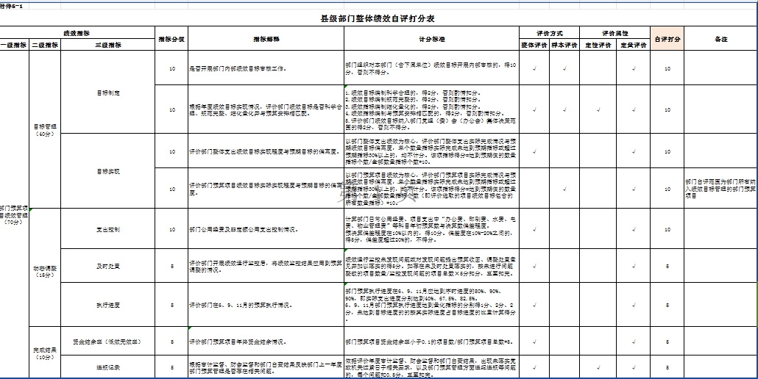

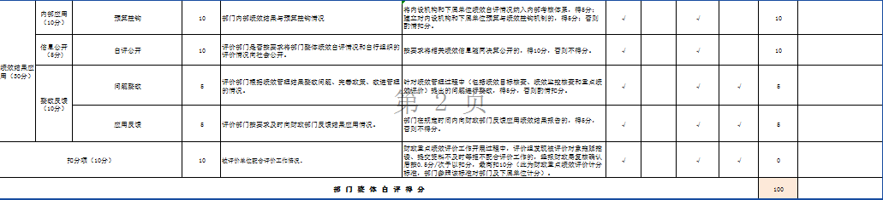

附件5
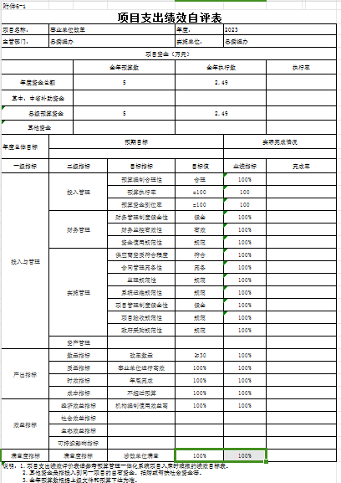

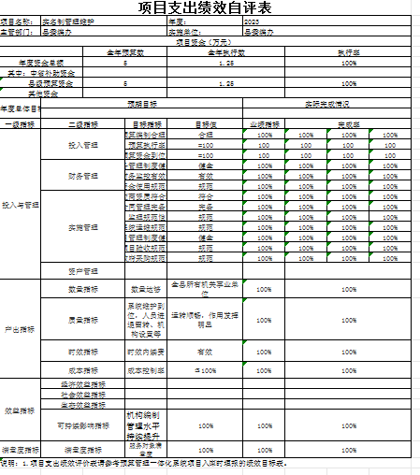

第五部分 附表

一、收入支出决算总表
二、收入决算表
三、支出决算表
四、财政拨款收入支出决算总表
五、财政拨款支出决算明细表
六、一般公共预算财政拨款支出决算表
七、一般公共预算财政拨款支出决算明细表
八、一般公共预算财政拨款基本支出决算表
九、一般公共预算财政拨款项目支出决算表
十、政府性基金预算财政拨款收入支出决算表
十一、国有资本经营预算财政拨款收入支出决算表
十二、国有资本经营预算财政拨款支出决算表
十三、财政拨款“三公”经费支出决算表

